

Benutzerhandbuch

Table of Contents
Usernamen 3
Ein Spiel Hosten 3
Zu einem Spiel verbinden 4
Verbindungsprobleme 4
Chat 4
Spielen 5
Laden und Speichern 5
Quit and Disconnect 6
“Server Only” Modus 6

Was ist Jessy?
Jessy ist eine Java Programm um Schach mit einem anderen Spieler über das Netzwerk zu spielen.

Wie kann man spielen?

Usernamen
Wenn man das Spiel startet wird als erstes folgender Dialog angezeigt.

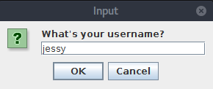

Hier muss man nun seinen Usernamen angeben. Der Username wird nur während des Spielt gespeichert und man muss diesen jedes mal wieder eingeben. Andere Spieler können ihren Usernamen sehen, wenn sie in den Chat schreiben.

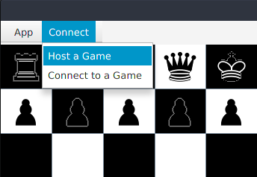
Ein Spiel Hosten
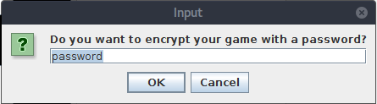
Um mit anderen Spielern zu Spielen müssen die sich entweder zu diesen Verbinden, oder
Sie „hosten“ ihr eigenes Spiel. Dazu klicken Sie auf den Knopf „Connect“ in der Linken oberen Ecke und dann auf „Host a Game“. Jetzt erscheint ein Dialog mit der frage: „Do you want to encrypt your game with a password?“. Hier können Sie zum Verschlüsseln ihrer Kommunikation mit dem anderen Spieler ein Passwort eingeben. Stellen Sie immer sicher, dass beide Spieler dasselbe Passwort eingeben. Sollten Sie ein Passwort eingeben, dass nur vier oder weniger Zeichen hat, wird eine Warnung erscheinen, dass ihre Verbindung nicht sicher ist. Wenn alles funktioniert hat, kommt ein Dialog mit der Nachricht „Started the Game“. Der andere Spieler kann sich nun über ihre IP Adresse zu ihnen verbinden.

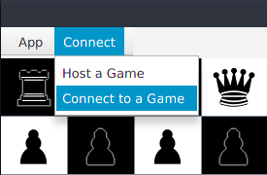
Zu einem Spiel verbinden
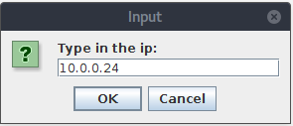
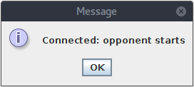
Wenn der andere Spieler ein Spiel Hostet und Sie sich zu ihm verbinden wollen, klicken sie wieder auf den „Connect“ Knopf am oberen linken Bildrand und anschließend auf „Connect to a Game“. Anschließend öffnet sich ein Dialog und Fragt sie nach der IP Adresse des anderen Spielers. Geben sie seine IP ein und drücken sie auf „OK“. Anschließend öffnet sich wieder der „Passwort“ Dialog. Stellen Sie sicher, dass sie dasselbe Passwort eingeben, wie der andere Spieler. Drücken sie wieder auf „OK“. Wenn sie sich verbinden konnten erscheint nun der Dialog: „Connected: opponent starts“. Nun ist als erstes der „Hoster“ am Zug.

Verbindungsprobleme
Wenn sie sich nicht Verbinden können, probieren sie folgende Schritte zur Problemlösung aus.
- Haben Sie die richtige IP Adresse eingegeben?
- Stellen Sie sicher, dass sie den anderen Spieler über einen „ping“ erreichen können.
- Stellen Sie sich, dass der Port 5060, der vom Spiel verwendet wird, nicht geblockt ist.
- Sollten Sie über das Internet spielen, stellen Sie sicher, dass der Port 5060 auch von ihrem Router richtig weitergeleitet wird.

Chat
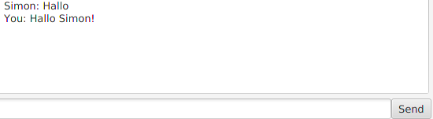
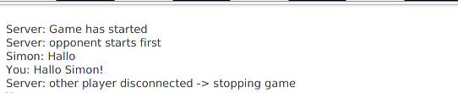
Um in den Chat zu schreiben, geben Sie einfach unten einen Text ein und drücken auf „Senden“ oder auf die Taste „Enter“. Sollte der andere Spieler, das Spiel schließen wird eine Nachricht im Chat ausgegeben, dass dieser das Spiel beendet hat.

Spielen
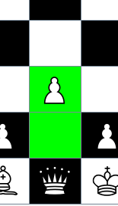
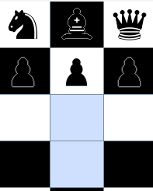
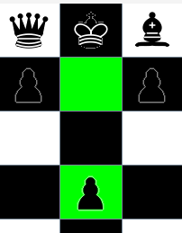
Um Schachfiguren zu bewegen, Klicken Sie einfach auf eine ihrer Figuren. (Bild: Mitte)
Klicken Sie anschließend auf eines der blau eingefärbten Felder um die Figur zu bewegen. Wenn sich die Figur bewegt hat werden die Felder grün eingefärbt, um zu Wissen welche Figur sich bewegt hat. (Bild: Links und Rechts)
Wenn der Gegner einen Zug tätigt, wird dieser auch mit grünen Feldern angezeigt. (Bild: Links und Rechts)

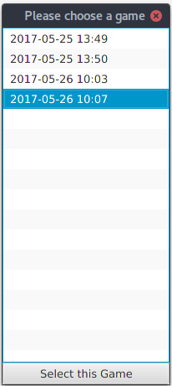
Laden und Speichern
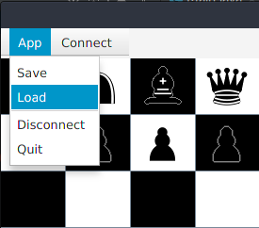
Wenn Sie Spiele unterbrechen wollen, können sie diese Speichern und später weiterspielen. Klicken Sie dazu auf den „App“ Knopf in der linken oberen Ecke. Klicken Sie nun auf „Save“ fürs Speichern und auf „Load“ fürs Laden. Wenn Sie auf „Load“ klicken, öffnet sich ein weitere Dialog in dem Sie den Spielstand auswählen können. Um diesen Spielstand dann mit jemanden anderen zu Spielen müssen Sie der Host sein.

Quit and Disconnect
Unter den Optionen „Load“ und „Save“, gibt es noch die Optionen „Disconnect“ und „Quit“, mit denen Sie sich vom Spiel trennen können. Der unterschied zwischen „Disconnect“ und „Quit“ liegt nur darin, dass wenn Sie auf „Disconnect“ Klicken nur die Verbindung getrennt wird, wenn Sie aber auf „Quit“ Klicken wird auch das Programm selbst beendet.

“Server Only” Modus
Wenn man das Programm über die Command Line mit „-so“ oder „--server-only“ aufruft, wird nur ein Server gestartet, zu dem sich zwei Spieler Verbinden können.

